Projekthandbuch
Kühlschrank-koch
001

Version 0.1
Projektleiter/in: Simon Rapp
Datum: 05.11.24

Inhalt

1 Projektpläne 5
1.1 Projektauftrag 5
1.2 Projektzieleplan 6
1.3 Beschreibung Vorprojekt- und Nachprojektphase 7
1.4 Projektumwelt-Analyse 8
1.5 Beziehungen zu anderen Projekten und Zusammenhang mit den
Unternehmenszielen (sachlicher Kontext) 9
1.6 Projektorganigramm 10
1.7 Betrachtungsobjekteplan 11
1.8 Projektstrukturplan 12
1.9 Arbeitspaket-Spezifikationen 13
1.10 Projektfunktionendiagramm 14
1.11 Projektmeilensteinplan 15
1.12 Projektbalkenplan 16
1.13 Projektpersonaleinsatzplan 17
1.14 Projektkostenplan 18
1.15 Projektkommunikationsstrukturen 19
1.16 Projekt-„Spielregeln“ 20
1.17 Projektrisikoanalyse 21
1.18 Projektdokumentation 22
2 Projektstart 23
2.1 Protokolle – Projektstart 23
3 Projektkoordination 24
3.1 Abnahme Arbeitspakete 24
3.2 Protokolle – Projektkoordination 24
4 Projektcontrolling 25
4.1 Aktueller Projektfortschrittsbericht 25
4.2 Weitere Projektfortschrittsberichte 26
4.3 Protokolle – Projektcontrolling 26
5 Projektabschluss 27
5.1 Projektabschlussbericht 27
5.2 Protokolle – Projektabschluss 28

Änderungsverzeichnis

Versions-  nummer | Datum | Änderung | Ersteller
1 | 8.11.24 | Projekt Start (Projektantrag, Umweltanalyse) | Gideon Rüscher
1.1 | 12.11.24 | Überarbeitung der Umweltanalyse | Simon Rapp
1.2 | 28.1.25 | Überarbeitung der Dokumentation | Gideon Rüscher

Ansprechpartner

Name | Organisations-  einheit | Rolle im Projekt | Telefon  (Büro, Mobil, Privat, …) | e-mail
Simon Rapp |  | Projektleiter | +43 664 2363332 | Simon.rapp@student.htldornbirn.at
Gideon Rüscher |  | Mitglied | +43 664 4131999 | Gideon.ruescher@student.htldornbrin.at

Projektpläne

Projektauftrag

standard projekthandbuch  001 | PROJEKT-  AUFTRAG
Projektstartereignis:  - Arbeitsauftrag des Lehrers |  | Projektstarttermin:  - 8.11.24
Inhaltliches Projektendereignis:  - Fertigstellung und erfolgreiche Funktionsprüfung der "Kühlschrank-Koch" App inklusive API-Verbindung und Rezeptfilterung nach Zutaten.  Formales Projektendereignis:  - Abnahme und Präsentation der Anwendung durch den Lehrer. |  | Projektendtermine:  - 7.2.2025
Projektziele:  - Entwicklung einer funktionsfähigen Anwendung zur Suche von Rezepten basierend auf vorhandenen Zutaten.  - Erstellung einer eigenen API, die Rezepte aus einer Datenbank filtert.  - Verbindung von Frontend und Backend, um eine intuitive Benutzeroberfläche zu bieten. |  | Nicht-Projektziele:  - Kommerzielle Veröffentlichung der App auf Plattformen wie App Stores.  - Integration externer Datenbanken (z. B. große Rezeptdatenbanken) außerhalb des Projektumfangs.  - Erweiterung auf mehrere Plattformen (z. B. mobile App und Desktop-App).
Hauptaufgaben (Projektphasen):  - Projektplanung und Anforderungsanalyse – Klärung der Projektziele, Anforderungen und technische Machbarkeit.  - Backend-Entwicklung und API-Erstellung – Entwicklung der API zur Rezepte-Filtrierung.  - Frontend-Entwicklung und Benutzeroberfläche – Gestaltung der App, die auf die API zugreift und Ergebnisse anzeigt.  - Testen und Fehlerbehebung – Sicherstellen, dass die API und das Frontend korrekt und effizient funktionieren.  - Präsentation und Dokumentation – Vorstellung des Projekts und Bereitstellung einer Projektdokumentation. |  | Projektressourcen und –kosten*:
 |  |  | Ressourcen-/Kostenart | Mengen-einheit |  | Kosten (in Euro)
 |  |  | Hardware (PC, Server)  Software (IDE, Node.js)  API-Server  Entwicklungszeit  Testgeräte | 1  Lizenzen  Nutzungstage  Stunden  Stück |  | 0  0  0  X Stunden  0
ProjektauftraggeberIn:  - Michael Leeb |  | ProjektleiterIn:  - Simon Rapp
Projektteam:
- Gideon Rüscher

Vorname Nachname, (ProjektauftraggeberIn) Vorname Nachname, (ProjektleiterIn)

Projektzieleplan

standard projekthandbuch  001 |  | PROJEKTZIELE-  PLAN
Zielart | Projektziele |  | Adaptierte Projektziele per ...
Ziele:  - Hauptziele  - Zusatzziele | - Entwicklung einer funktionierenden Software  - Nutzer können Zutaten auswählen und passende Rezepte erhalten  - Benutzerfreundliche und ansprechende Oberfläche  - Stabile und flüssige Performance  - Implementierung einer Favoriten-Funktion für Rezepte  - Möglichkeit, Rezepte zu speichern  - Design-Verbesserungen für eine modernere UI
Nicht-Ziele | - Keine Veröffentlichung als öffentliche App  - Keine Entwicklung einer mobilen Version

Beschreibung Vorprojekt- und Nachprojektphase

standard projekthandbuch  001 |  | BESCHREIBUNG  VORPROJEKT- UND NACHPROJEKTPHASE
- Beschreibung von Ergebnissen der Vorprojektphase
Das Projekt betreffende Entscheidungen/Ereignisse. Wie ist es zu dem Projekt gekommen?
- Die Idee entstand aus dem Bedarf, Zutaten effizient zu verwalten und passende Rezepte vorgeschlagen zu bekommen.
- Brainstorming im Team führte zur Entscheidung, eine Webanwendung anstelle einer mobilen App zu entwickeln.
- Erste Konzept- und Designüberlegungen wurden erstellt.
- Entscheidung, Firebase als Datenbank zu verwenden, um Rezepte und Favoriten zu speichern.

 | Für das Projekt relevante Dokumente (zB „Protokoll mit ...“, „Besprechung mit …“, Inhalt der Dokumente ist hier nicht gefragt, NUR die Dokumente!)
Erfahrungen aus ähnlichen Projekten
- Frühere Projekte mit JavaScript, HTML und CSS gaben eine gute Basis für die Entwicklung.
- Erfahrungen mit Firebase aus früheren Arbeiten erleichterten die Datenbank-Integration.

- Beschreibung von Ergebnissen der Nachprojektphase
 | Was wird nach dem Projekt passieren (Folgeaktivitäten, -projekte, etc.)?

Projektumwelt-Analyse

standard projekthandbuch  001 | PROJEKTUMWELTEN-  GRAPHIK
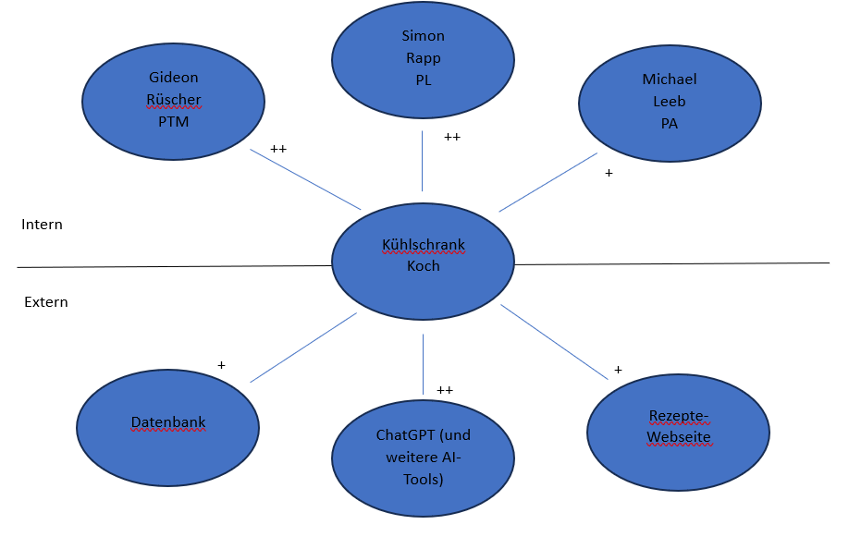

standard projekthandbuch  001 |  | PROJEKTUMWELTEN-  BEZIEHUNGEN
Umwelten | Beziehung  (Potential/Konflikt) |  | Maßnahmen |  | Wer / Wann  PSP Code
Simon Rapp (PL) | Starke Führung, zentrale Koordination, Technische Umsetzung, |  | klare Aufgabenverteilung |  | Simon Rapp / Wöchentlich
Gideon Rüscher (PTM) | potenzielle technische Herausforderungen, |  | Technische Dokumentation & Code-Reviews |  | Gideon Rüscher / Wöchentlich
Michael Leeb (PA) | Unterstützung, potenziell weniger direkter Beitrag |  | Unterstützung durch Feedback-Runden |  | Michael Leeb / Nach Bedarf
Datenbank | Integration mit der Anwendung, potenzielle Performanceprobleme |  | Optimierung der Abfragen, Skalierbarkeit prüfen
ChatGPT & AI-Tools | Automatische Rezeptvorschläge, potenzielle Fehler in der Logik |  | Tests mit verschiedenen Eingaben, Verbesserungen
Rezepte-Webseite | Datenquelle für neue Rezepte, potenzielle rechtliche Fragen |  | Sicherstellen, dass Quellenangaben korrekt sind

Beziehungen zu anderen Projekten
und Zusammenhang mit den Unternehmenszielen (sachlicher Kontext)

standard projekthandbuch  001 |  | BEZIEHUNGEN ZU  ANDEREN PROJEKTEN
Programme/  Projekte/  Kleinprojekte | Beziehung  (Potential/Konflikt) |  | Maßnahmen | Wer / Wann  PSP Code

standard projekthandbuch  001 |  | Zusammenhang zu den Unternehmenszielen
Unternehmensziele | Beschreibung des Zusammenhangs

Projektorganigramm

standard projekthandbuch  001 |  | PROJEKT-  ORGANISATION
Projektrolle | Aufgabenbereiche/Skills |  | Name
ProjektauftraggeberIn | Überwachung des Projekts, Freigabe von Entscheidungen, Ansprechpartner |  | Michael Leeb
ProjektleiterIn | Planung, Organisation, Entscheidungsfindung, Entwicklung der Software, technische Umsetzung, Datenbankintegration |  | Simon Rapp
Projektteam-  mitglieder | Unterstützung in Entwicklung, Testing, Dokumentation |  | Gideon Rüscher
ProjektmitarbeiterInnen

Betrachtungsobjekteplan

standard projekthandbuch  001 | BETRACHTUNGSOBJEKTE-  PLAN

Projektstrukturplan
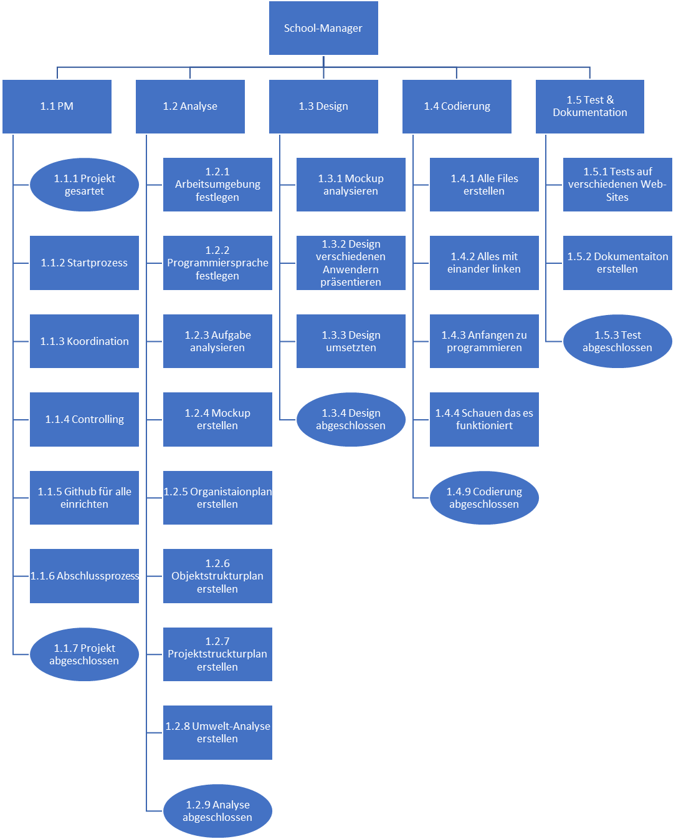

Arbeitspaket-Spezifikationen

standard projekthandbuch  001 |  | ARBEITSPAKET-  SPEZIFIKATIONEN
PSP-Code,  AP-Bezeichnung | AP-Inhalt (Was soll getan werden?)
PSP-Code,  AP-Bezeichnung | AP-Nicht-Inhalte (Was soll nicht getan werden?)
PSP-Code,  AP-Bezeichnung | AP-Ergebnisse (Was liegt nach Beendigung des Arbeitspaketes vor?)
PSP-Code,  AP-Bezeichnung | AP-Leistungsfortschrittsmessung (Wie wird der Fortschritt gemessen?)

Projektfunktionendiagramm

standard projekthandbuch  001 |  | PROJEKT-  FUNKTIONEN-  DIAGRAMM
PSP-Code | Rollen und Umwelten  AP-Bezeichnung |  | Externer AuftraggeberIn | ProjektauftraggeberIn | ProjektleiterIn | ProjektassistentIn | Projektteammitglied 1 | Projektteammitglied 2 | Projektteammitglied 3 | Projektteammitglied 4 | Projektteammitglied 5 |  | ProjektmitarbeiterIn 1 | ProjektmitarbeiterIn 2 | ProjektmitarbeiterIn 3 | Projektcoach
1.1 | Projektmanagement
1.1.1
1.1.2
1.1.3
1.1.4
1.1.5
1.1.6
1.1.7
1.2 | Phase 2
1.2.1
1.2.2
1.2.3
1.2.4
1.2.5
1.2.6
1.2.7
1.3 | Phase 3
1.3.1
1.3.2
1.3.3
1.3.4
1.3.5
1.3.6
1.3.7

Funktionen
D …….Durchführungsverantwortung
M …….Mitarbeit
I ……..bekommt Information

Projektmeilensteinplan

standard projekthandbuch  001 |  | PROJEKT-  MEILENSTEINPLAN
PSP-Code | Meilenstein |  | Basis-  termine | Aktuelle  Plantermine |  | Ist  Termine

*Termine chronologisch nach Planterminen reihen!

Projektbalkenplan

Projektpersonaleinsatzplan

standard projekthandbuch  001 |  |  | PROJEKT-  PERSONALEINSATZPLAN
PSP-Code | Phase/Arbeits-  paket | Ressourcen-  art |  | Planmenge  in PT | Adaptierte  Planmenge  in PT | Istmenge  in PT | Abweichung  in PT

Projektkostenplan

standard projekthandbuch  001 |  | PROJEKT-KOSTENPLAN
PSP-Code, AP-Bezeichnung | Kostenart |  | Plankosten | Adaptierte Plankosten per ..... | Istkosten |  | Kostenabweichung
 | - Personal
 | - Material
 | - Fremdleistungen
 | - Sonstige
 | Gesamt
 | - Personal
 | - Material
 | - Fremdleistungen
 | - Sonstige
 | Gesamt
 | - Personal
 | - Material
 | - Fremdleistungen
 | - Sonstige
 | Gesamt
Projektkosten

Projektkommunikationsstrukturen

standard projekthandbuch  001 |  | PROJEKT-  KOMMUNIKATION
Bezeichnung | Ziele, Inhalte |  | Teilnehmer | Termine | Ort
ProjektauftraggeberIn-  Sitzung | - Diskussion Projektstatus, Abweichungen im Projekt  - Entscheidungsfindung auf Basis der Projektcontrolling-Sitzung  - Freigabe Projektfortschrittsbericht |  | Projektauftraggeber-  In,  ProjektleiterIn  (ev. SubteamleiterIn)
Projektcontrolling-  Sitzung | - Projektstatus  - Controlling Leistungsfortschritt, Termine und Ressourcen, Kosten  - Controlling der Umweltbeziehungen  - Soziales Projektcontrolling  - Diskussion übergeordneter Problemstellungen  - Entscheidungsaufbereitung für Projektauftraggeber-Sitzung  - Planung WVW |  | ProjektleiterIn,  Projektteam,  Projektcoach
Subteam-Sitzung | - Koordination des Subteams  - Diskussion inhaltlicher Problemstellungen  - Planung WVW |  | Subteam

Projekt-„Spielregeln“

Projektrisikoanalyse

 |  | PROJEKT-RISIKOANALYSE
PSP-  Code | Arbeispaket-  bezeichnung | Risiko-  beschreibung,  Ursache | Priorität | Risiko-  kosten | Eintritts-  wahrschein-lichkeit | Risiko-  wert | Ver-  zögerung | Präventive und  korrektive Maßnahmen | Risiko-  minimierungs-  kosten
(Code) | (Text) | (Text) | (Auswahl) | (Euro) | (Prozent) | (Euro) | (Wochen) | (Text) | (Euro)
Summe Projekt

Projektdokumentation

Bereich | Beschreibung
Ablage
Zugriffs-berechtigung
Namenskonvention
Spielregeln

Projektstart

Protokolle – Projektstart

Projektstart-Workshop

Follow-up-Workshop

Projektauftraggeber-Sitzung

Projektkoordination

Abnahme Arbeitspakete
standard projekthandbuch  001 |  | ABNAHME  ARBEITSPAKETE
PSP-Code | Arbeitspaket |  | AP-Verantw. | Datum | Abnahme durch | Unterschrift

Protokolle – Projektkoordination

Projektcontrolling

Aktueller Projektfortschrittsbericht
standard projekthandbuch  001 | PROJEKT-FORTSCHRITTSBERICHT  per ........
    Projektkrise  Projekt in Schwierigkeiten  Projekt planmäßig |  | - Gesamtstatus
2) Status Ziele |  |  | Maßnahmen:
3) Status Leistungsfortschritt |  |  | Maßnahmen:
4) Status Termine |  |  | Maßnahmen:
5) Status Ressourcen/Kosten |  |  | Maßnahmen:
6) Status Kontext |  |  | Maßnahmen:
7) Status Organisation/Kultur |  |  | Maßnahmen:

Weitere Projektfortschrittsberichte

Protokolle – Projektcontrolling

Projektcontrolling-Sitzungen

Projektauftraggeber-Sitzungen

Projektabschluss

Projektabschlussbericht

standard projekthandbuch  001 |  | PROJEKT-  ABSCHLUSSBERICHT
- Gesamteindruck |  |  | - Reflexion: Zielereichung
- Reflexion: Leistungen/Termine

- Reflexion: Ressourcen/Kosten

- Reflexion: Interne Organisation/ Umweltbeziehungen

- Leistungsbeurteilung (ProjektauftraggeberIn, ProjektleiterIn, ProjektmitarbeiterIn) |  |  | - Lessons learned (Zusammenfassende Erfahrungen und Verbesserungsvorschläge)
- Planung Nachprojektphase, Restaufgaben
 | To-Do |  |  | Zuständigkeit |  | Termin
- Projektabnahme

Vorname Nachname, (ProjektauftraggeberIn) Vorname Nachname, (ProjektleiterIn)

Protokolle – Projektabschluss

Projektabschluss-Workshop

